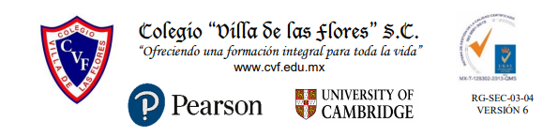
PLAN DE CLASE/NOTA TÉCNICA
NIVEL: SECUNDARIA.
FECHA: 27 – 3 MARZO - 2023

1.- NOMBRE DEL PROFESOR: HÉCTOR CARRO MONTES DE OCA.
GRADO: 3º GRUPO: “A Y B”
2.- ASIGNATURA: MATEMÁTICAS.
3.- TRIMESTRE: 3.
4.- SEMANA: 6 AL 10 MARZO DE 2023.
5.- TIEMPO: 1 HORA x DIA.
6.- TEMA: SEMANA DE EXÁMENES
7.- PROPÓSITOS: EVALUACIÓN.
8.- COMPETENCIA:
9.- APRENDIZAJE ESPERADO:
10.- CONTENIDOS: RESOLVER PROBLEMAS EN CLASE Y LIBRO.
11.- RECURSOS: EXPLICACIÓN DOCENTE, PIZARRÓN.
12.- MATERIALES: LIBRO SEP, LÁPIZ, GOMA, COLORES.
13.- EVALUACIÓN:
- ACTITUDINAL: PARTICIPAR EN ACTIVIDADES PLANTEADAS.
- CONCEPTUAL: IDENTIFICACIÓN DE CONTENIDOS.
- PROCEDIMENTAL: RESOLVER ACTIVIDADES PLANTEADAS.

14.- IMPLEMENTACIÓN DE ACCIONES DEL P.E.M.C.
15.- INICIO:
Utilizarás tu libro SEP.
16.- DESARROLLO:
EXPLICACIÓN DOCENTE:

17.- CIERRE:
Actividad 1: Realiza las páginas 18-23, 92-99, 116-123.
18.- Evaluación: Resolveremos el libro y ejercicios adicionales.
19.- TAREA: NO SE DEJA TAREA.

